天然气进样器
WH404X
使用说明书(V1.1)

江苏惠斯通机电科技有限公司

公司地址：常州市武进区雪堰镇雪东工业园
电 话：0519-86163211
传 真：0519-86163050
网 址：http://www.hstyq.com
邮 箱：jshst@hstyq.com

目 录

第一章 概述----------------------------------------------------------------------------------------------------------3
第二章 仪器介绍---------------------------------------------------------------------------------------------------3
第三章 安装与操作------------------------------------------------------------------------------------------------7
第四章 注意事项及售后服务-----------------------------------------------------------------------------------9

第一章 概述
随着经济发展，人们的生活水平在不断的提高，天然气做为一种清洁能源在人们生活中的地位日渐重要。目前常用的方法是装天然气钢瓶直接连接到气相色谱仪上进行进样，这无法保证所进样品的压力和流量，也无法保证样品的恒温进样，和定量置换进样，同人多次进样的重复性都无法保证，不同人进样的再现性更是无法保证，本天然气进样器实现了进样过程的全自动，使的人为影响减到最低。
- 性能特点：
- 整个系统进行钝化处理，减少仪器对低硫样品的吸附；
- 操作面板采用触摸屏，人机交互性强；
- 可测量样品钢瓶的压力；
- 可调整并测量汽化后样品的压力；
- 自动调整汽化后样品的流量；
- 进样管道进行伴热；
- 一体化设计，结构紧凑；
- 技术参数
- 电源电压：100～240VAC/50Hz；
- 功率：300W；
- 样品压力0.2MPa~13MPa
- 稳压压力0~0.4MPa
- 汽化室温控范围：常温~90℃，精度0.1℃
- 伴热管温控范围：常温~90℃，精度0.1℃
- 恒温体温控范围：常温~45℃，精度0.1℃，默认40，工厂设定，一般不调。
- 流量控制范围0~80ml/min，精度0.1ml/min
- 尺寸：200(W)×360(H)×380(D)（mm）

第二章 仪器介绍
仪器外形图如下：
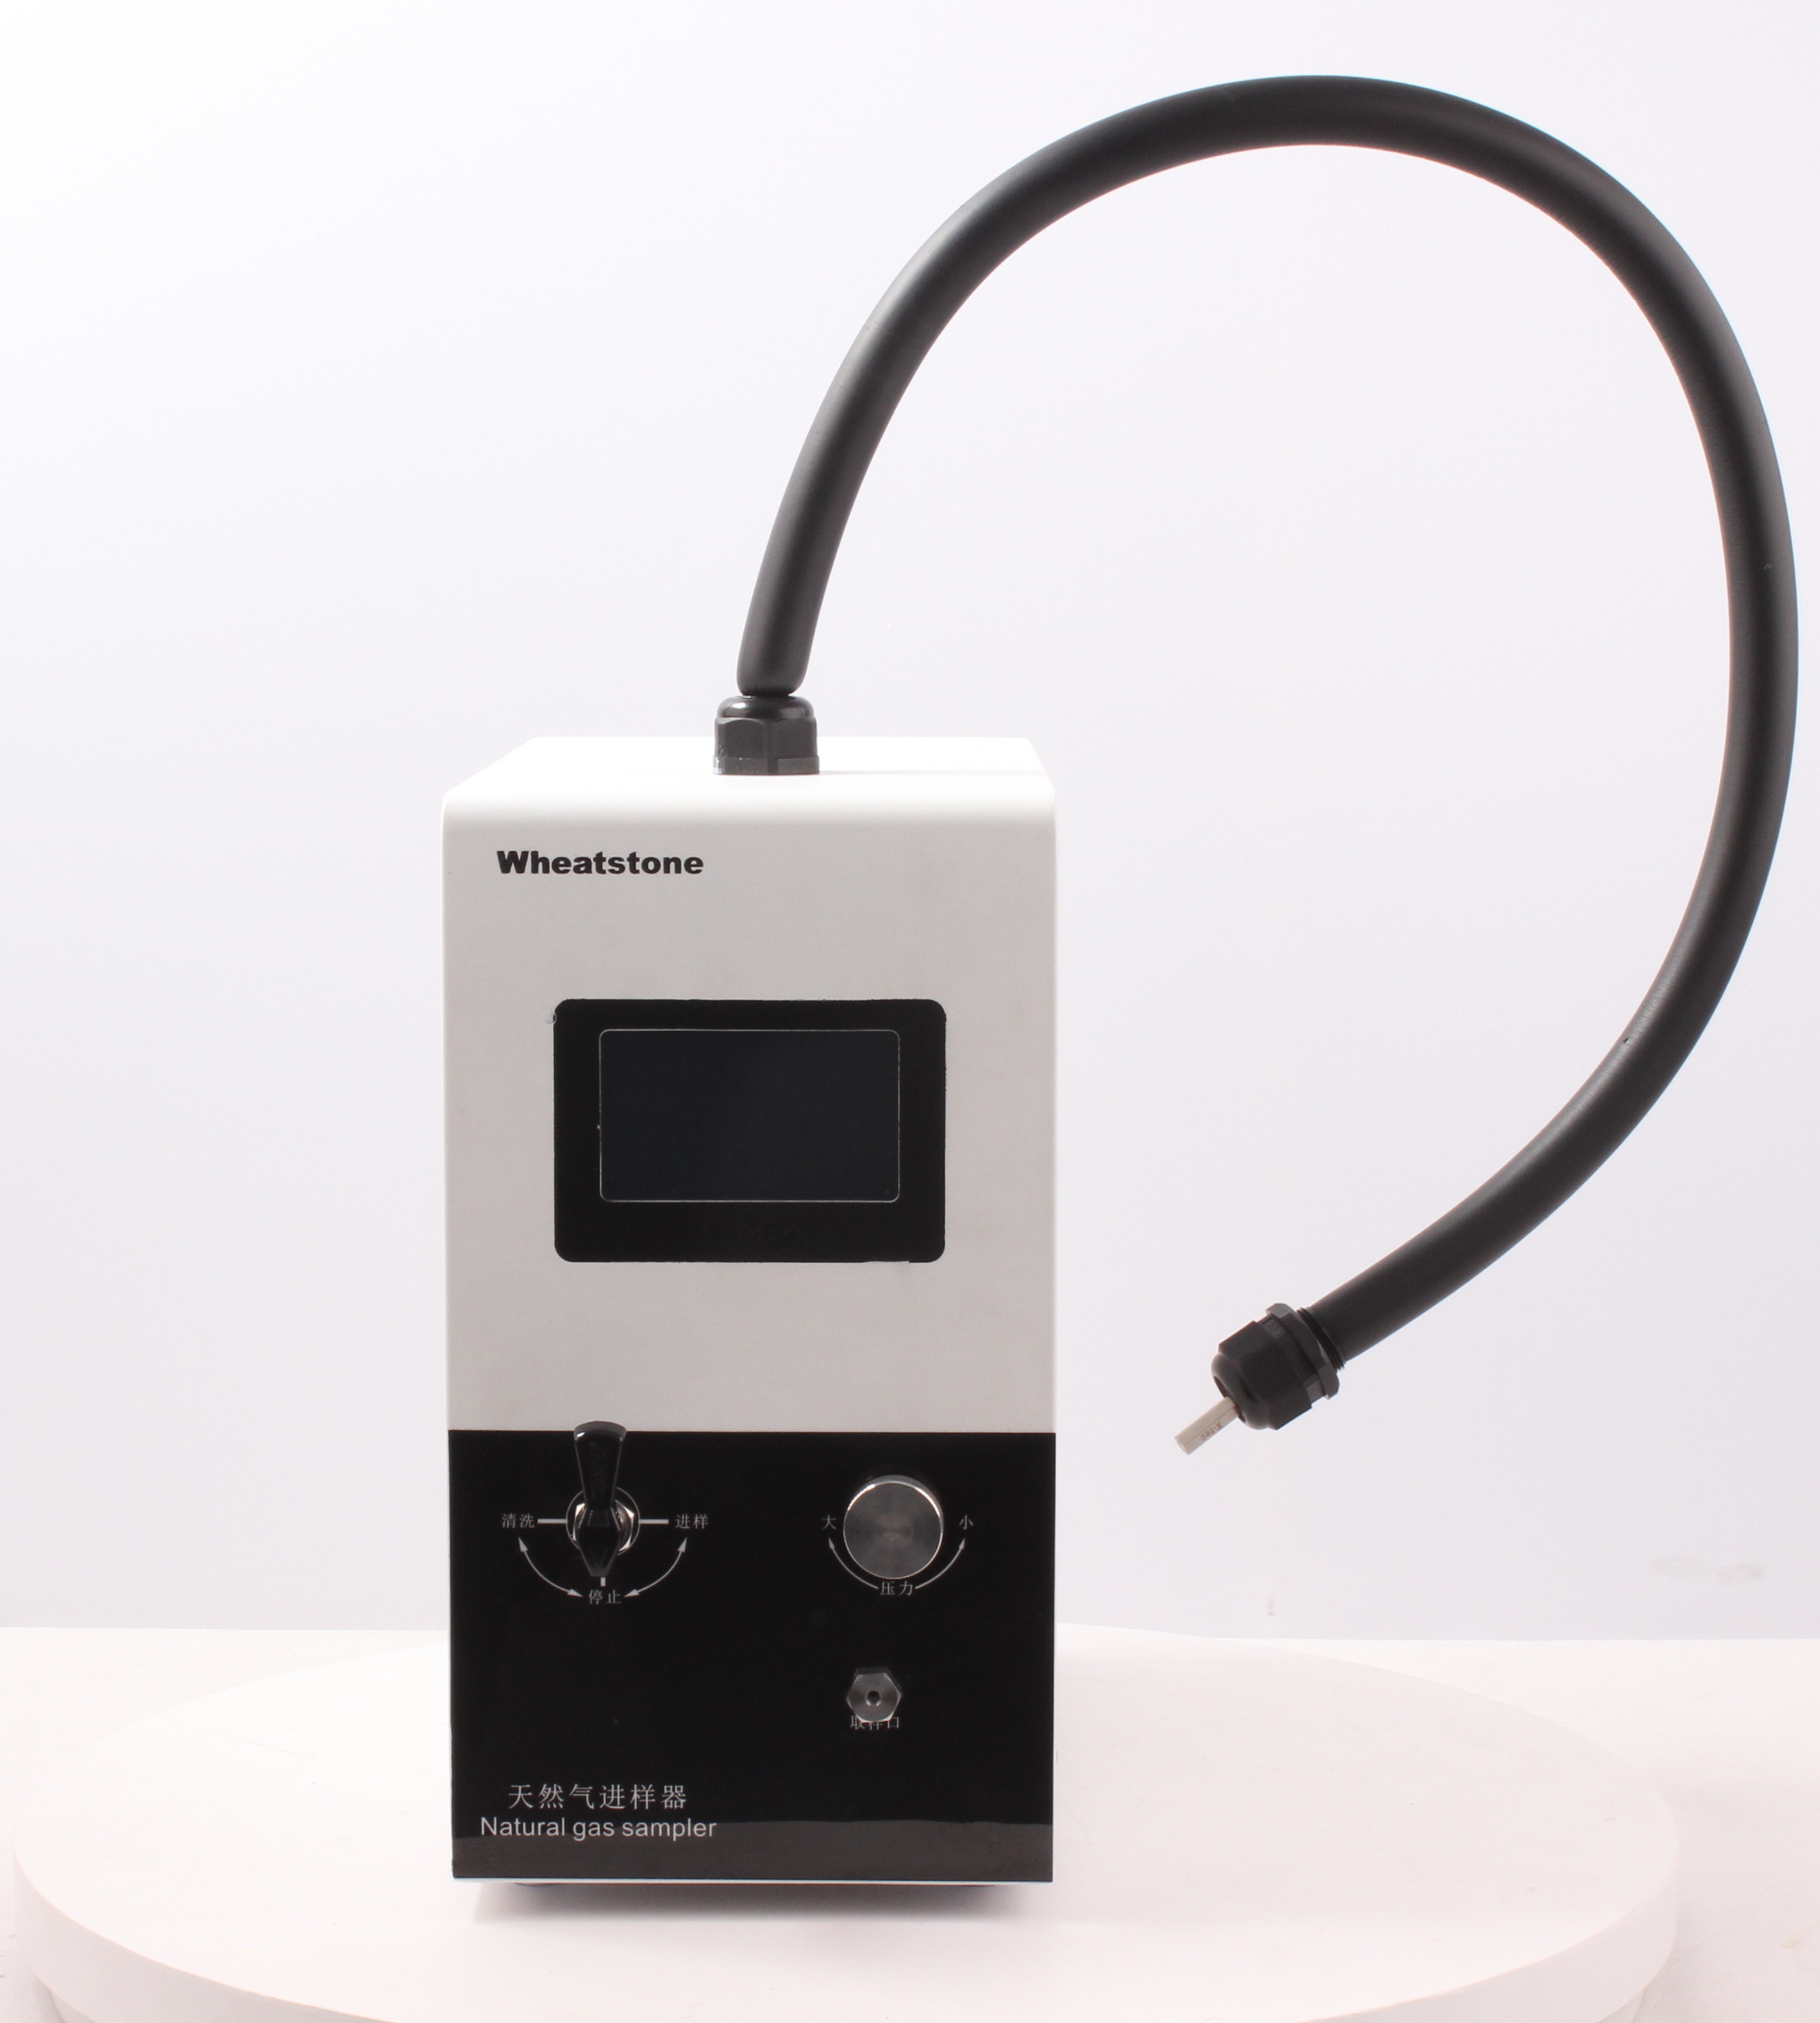
图1 仪器外形图
      - 取样口：
通过1/16取样管线与钢瓶连接。
      - 进样管线：
与气体分析仪器相连。
      - 排气口1：
用配套管线连接到通风良好的地方。
      - 排气口2：
用配套管线连接到通风良好的地方。
      - 三通阀：
停止、排气口和进样口切换。
      - 出口压力：
按箭头旋转可调整压力的大小。
      - 电源：
通过电源线接220V交流电。
      - 显示屏：
1）开机显示
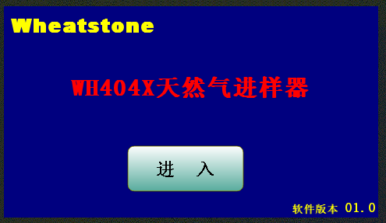
点击【进入】按键可以进入主界面。
2）主界面
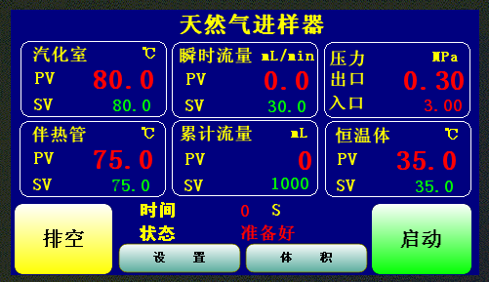
主屏界面如上： 本页流量以体积作（ml）单位。
图中，PV表示当前值，SV表示设置值；
红色数字表示显示，绿色表示可设置；
时间：表示当前系统进样流程得耗时，也包含进样准备的时间；
状态：表示显示系统当前的状态信息；
状态显示 | 说明 | 应对
准备好 | 系统进样初始条件满足，在待命状态
出口超压，自动排空 | 出口压力过高 | 系统会自动启动排空操作
流量错误 | 流量阀开启30秒内为达到目标流量 | 提示
进样时，流量过大 | 进样时，流量超过公差上限 | 提示
进样时，流量过小 | 进样时，流量低于公差下限 | 提示
入口超压 | 入口气体压力超过15Mpa | 提示
样品不足 | 进样时流量长时间小于设定流量的1/2 | 自动停止进样
调整流量 | 系统正在打开流量阀，但尚未进入稳定状态 | 提示
正在排空 | 系统正在进行进样后排空 | 提示
正在进样 | 系统正在进样 | 提示
排空 | 系统正在进行大排空操作 | 提示

设置按钮：可以进入设置菜单画面；
体积按钮：表示当前系统流量单位为体积mL， 按下将改变单位mg；
启动按钮：系统进样启动。
排空按钮：系统排空启动。
3）设置界面：
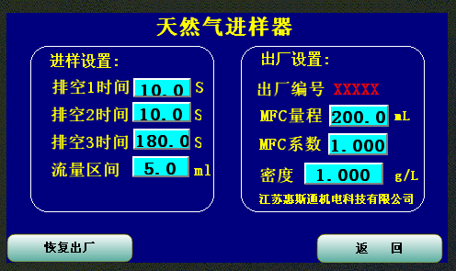
参数设定说明：
参数名 | 功能 | 单位 | 范围 | 出厂值
排空1时间 | 进样前，流量阀打开流量进入稳定后等待时间 | 秒 | 0~999.9 | 10.0
排空2时间 | 进样到位后，系统排空所需时间 | 秒 | 0~999.9 | 10.0
排空3时间 | 系统排空操作所需时间 | 秒 | 0~999.9 | 180.0
流量区间 | 设定瞬时流量的公差范围 | mL/mg | 0.0~99.9 | 5.0
MFC量程 | 内部流量计的量程设定  （系统内参仪器制造商设定） | mL | 0.0~999.9 | 200.0
MFC系数 | 气体介质流量转换系数 |  | 0．0~9.999 | 1.000
密度 | 气体介质绝对密度 | g/L | 0.0~99.999 | 1.000
恢复出厂设定值 需要设置密码后可使用。密码为123456.

第三章 安装与操作
      - 仪器初次安装：
- 将电源通过电源线与插座连接，仪器开始升温，经过20分钟，温度可稳定。
- 将前面板的三通阀调节到停止位置，并将压力调到较小位置；
- 将两排气口接管线排气，确保样品气体能够顺畅地排放到安全空间，本仪器须安装在通风，排气良好的地方。
- 将进样管线通过与分析仪器六通阀的入口相连接。
- 将取样口通过过滤器连取样不锈钢管和快接相连接。
      - 进样：
- 装瓶：将取样管线的快速接头端与天然气钢瓶上的快速接头相连接，全开钢瓶出口阀。
- 清洗：将三通阀缓慢旋转到清洗位置1S到7S钟。然后旋转到停止位置；
- 进样：将三通阀缓慢旋转到进样位置，调整压力调节阀，并观察屏幕的出口压力，调整到需要的压力；设置好瞬时流量和累计流量，点启动开始进样，依次显示
- 调整流量：按要求流量调整，此时样品在排空状态，没进定量管；
- 正在进样：按设定的流量开始进样，进样量达到累计流量值后自动停止进样，阀切到排空；
- 正在排空：此时阀切到排空状态，仍有流量显示，但是流到排空口，定量环无样品进入，自动和大气压平衡；
- 准备好：表示进样完成。
- 色谱进样：准备好后，旋转色谱上六通阀，进行进样。
      - 排残：
进样完成后，关闭钢瓶下端的针阀，缓慢旋转三通阀到清洗位置，放空残留在前端管路中的气体，同时点屏幕上的排空，排空后端管路中残留的气体，压力为都为0后再旋转三通阀到停止位置，拆除管线。
注：
- 检查管线各个连接点是否有漏气现象，如果有漏气需要拧紧螺母，直到检查管路上无漏气位置，进行下步操作；
- 调整压力调节阀时，三通阀一定要在进样位置，否则样品不能到达调节阀入口。
- 调整压力时需要注意如果调整的压力过高，往小调时压力不会变小，因出口端没有泄压，此时需要点排气按钮泄压，同时往小调压力，把压力调的小于目标值后再逐渐增大到目标值。

第四章 注意事项及售后服务
      - 注意事项
- 仪器多处做了防拆处理，用户在不经允许的情况下不准拆解仪器，拆后不保修。
- 由于本气化装置产生大量易燃、易爆气体，本仪器必须放在通风橱内，并通风良好。由于通风不好导致的事故后果，本公司不负担任何责任。
- 当取样口使用四氟软管时，入口压力应当限制在4MPa以下，当高于4MPa时，需要将四氟软管更换为不锈钢管或金属软管。
- 连接钢瓶时用肥皂水对管线进行捉漏，以防钢瓶及管线泄漏，如有泄漏及时检修更换。
- 在取样口上建议装过滤器，防止堵塞管路，如有堵塞，可用氮气大流速吹扫，清洗。使用一段时间后需要对过滤器组件进行清理。
- 此仪器出厂时已调试合格，用户在不经允许时不要进入高级菜单中更改调试程序，否则容易出错。
- 仪器不得安装在有腐蚀性气体的室内，腐蚀性气体可使仪器电路腐蚀，缩短仪器的寿命。
- 仪器不得安装在电源波动超出规定数值的地方。
注：本产品使用说明中并未指出所有可能的安全问题。使用本产品的人员应有正规实验室工作的实践经验，了解本产品及操作对象的性质及危害，有责任采取适当的安全和健康措施，并保证符合国家有关法律规定的条件。
      - 售后服务
- 联系销售本人；
- 总机电话：0519-86163211。
附录1：质量流量转换系数:
气 |  | 体 | 代号(SEMIE52-0302) | 比热(卡/克℃) | 密度(克/升0℃) | 转换系数
Air |  | 空气 | 008 | 0.2400 | 1.2930 | 1.006
Ar |  | 氩气 | 004 | 0.1250 | 1.7837 | 1.415
AsH3 |  | 砷烷 | 035 | 0.1168 | 3.4780 | 0.673
BBr3 |  | 三溴化硼 | 079 | 0.0647 | 11.1800 | 0.378
BCl3 |  | 三氯化硼 | 070 | 0.1217 | 5.2270 | 0.430
BF3 |  | 三氟化硼 | 048 | 0.1779 | 3.0250 | 0.508
B2H6 |  | 硼烷 | 058 | 0.5020 | 1.2350 | 0.441
CCl4 |  | 四氯化碳 | 101 | 0.1297 | 6.8600 | 0.307
CF4 |  | 四氟化碳 | 063 | 0.1659 | 3.9636 | 0.420
CH4 |  | 甲烷 | 028 | 0.5318 | 0.7150 | 0.719
C2H2 |  | 乙炔 | 042 | 0.4049 | 1.1620 | 0.581
C2H4 |  | 乙烯 | 038 | 0.3658 | 1.2510 | 0.598
C2H6 |  | 乙烷 | 054 | 0.4241 | 1.3420 | 0.481
C3H4 |  | 丙炔 | 068 | 0.3633 | 1.7870 | 0.421
C3H6 |  | 丙烯 | 069 | 0.3659 | 1.8770 | 0.398
C3H8 |  | 丙烷 | 089 | 0.3990 | 1.9670 | 0.348
C4H6 |  | 丁炔 | 093 | 0.3515 | 2.4130 | 0.322
C4H8 |  | 丁烯 | 104 | 0.3723 | 2.5030 | 0.294
C4H10 |  | 丁烷 | 111 | 0.4130 | 2.5930 | 0.255
C5H12 |  | 戊烷 | 240 | 0.3916 | 3.2190 | 0.217
CH3OH |  | 甲醇 | 176 | 0.3277 | 1.4300 | 0.584
C2H6O |  | 乙醇 | 136 | 0.3398 | 2.0550 | 0.392
C2H3Cl3 |  | 三氯乙烷 | 112 | 0.1654 | 5.9500 | 0.278
CO |  | 一氧化碳 | 009 | 0.2488 | 1.2500 | 1.000
CO2 |  | 二氧化碳 | 025 | 0.2017 | 1.9640 | 0.737
C2N2 |  | 氰气 | 059 | 0.2608 | 2.3220 | 0.452
Cl2 |  | 氯气 | 019 | 0.1145 | 3.1630 | 0.858
D2 |  | 氘气 | 014 | 1.7325 | 0.1798 | 0.998
F2 |  | 氟气 | 018 | 0.1970 | 1.6950 | 0.931
GeCl4 |  | 四氯化锗 | 113 | 0.1072 | 9.5650 | 0.267
GeH4 | 锗烷 |  | 043 | 0.1405 | 3.4180 | 0.569
H2 | 氢气 |  | 007 | 3.4224 | 0.0899 | 1.010
HBr | 溴化氢 |  | 010 | 0.0861 | 3.6100 | 1.000
HCl | 氯化氢 |  | 011 | 0.1911 | 1.6270 | 1.000
HF | 氟化氢 |  | 012 | 0.3482 | 0.8930 | 1.000
HI | 碘化氢 |  | 017 | 0.0545 | 5.7070 | 0.999
H2S | 硫化氢 |  | 022 | 0.2278 | 1.5200 | 0.844
He | 氦气 |  | 001 | 1.2418 | 0.1786 | 1.415
Kr | 氪气 |  | 005 | 0.0593 | 3.7390 | 1.415
N2 | 氮气 |  | 013 | 0.2486 | 1.2500 | 1.000
Ne | 氖气 |  | 002 | 0.2464 | 0.9000 | 1.415
NH3 | 氨气 |  | 029 | 0.5005 | 0.7600 | 0.719
NO | 一氧化氮 |  | 016 | 0.2378 | 1.3390 | 0.976
NO2 | 二氧化氮 |  | 026 | 0.1923 | 2.0520 | 0.741
N2O | 一氧化二氮 |  | 027 | 0.2098 | 1.9640 | 0.709
O2 | 氧气 |  | 015 | 0.2196 | 1.4270 | 0.992
PCl3 | 三氯化磷 |  | 193 | 0.1247 | 6.1270 | 0.358
PH3 | 磷烷 |  | 031 | 0.2610 | 1.5170 | 0.691
PF5 | 五氟化磷 |  | 143 | 0.1611 | 5.6200 | 0.302
POCl3 | 三氯氧磷 |  | 102 | 0.1324 | 6.8450 | 0.302
SiCl4 | 四氯化硅 |  | 108 | 0.1270 | 7.5847 | 0.284
SiF4 | 四氟化硅 |  | 088 | 0.1692 | 4.6430 | 0.348
SiH4 | 硅烷 |  | 039 | 0.3189 | 1.4330 | 0.599
SiH2Cl2 | 二氯氢硅 |  | 067 | 0.1472 | 4.5060 | 0.412
SiHCl3 | 三氯氢硅 |  | 147 | 0.1332 | 6.0430 | 0.340
SF6 | 六氟化硫 |  | 110 | 0.1588 | 6.5160 | 0.264
SO2 | 二氧化硫 |  | 032 | 0.1489 | 2.8580 | 0.687
TiCl4 | 四氯化钛 |  | 114 | 0.1572 | 8.4650 | 0.206
WF6 | 六氟化钨 |  | 121 | 0.0956 | 13.2900 | 0.215
Xe | 氙气 |  | 006 | 0.0379 | 5.8580 | 1.415
转换系数使用说明:质量流量控制器、质量流量计出厂时一般用N2 标定，实际使用中如果是其它气体，必要时可进行读数修正，方法是以流量显示仪显示的流量乘以流量转换系数。如是单组份气体，其转换系数可在我厂产品技术说明书中查得.
如是多组份气体（假定由n 气体组成），请按下列公式计算其转换系数C：
基本公式： C=0.3106 N /ρ(Cp)
其中： ρ——为气体在标准状态下的密度
CP——为气体的定压比热
N ——为气体分子构成系数（与该气体分子构成的组份有关, 见下表）
气体分子构成系数表:
气体分子构成 | 举 | 例 | N 取值
单原子分子 | Ar | He | 1.01
双原子分子 | CO | N2 | 1.00
三原子分子 | CO2 | NO2 | 0.94
多原子分子 | NH3 | C4H8 | 0.88
对于混合气体： N =N1 (ω1/ωT )+N2 (ω2/ωT ) + ··· + Nn (ωn/ωT )
导出公式：
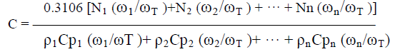
其中: ω1 …ωn ——为相应气体的流量
ωT ——为混合气体的流量
ρ1…ρn ——为相应气体在标准状态下的密度 (数值见气体转换系数表)
CP1…CPn ——为相应气体的定压比热 (数值见气体转换系数表)
N1 … Nn ——为相应气体的分子构成系数, 取值见气体分子构成系数表
说明:
1）标准状态为：压力—101325Pa (760 mm Hg)，温度—273.15K (0℃)。
2）气体质量流量转换系数表中未列出的气体的有关参数，可以向我们咨询。

